Exklusive Einblicke in Bad Füssings „blühende Erlebniswelt:

„Tage der offenen Kurgärtnerei“
vom 9. bis 12. Mai

Bad Füssing – Es ist die weitläufigste Thermenlandschaft auf dem Kontinent, die Bad Füssing berühmt gemacht hat. Noch viel größer aber ist das „grüne Angebot“ des Heilbads an seine Gäste: Zwei Drittel des Bad Füssinger Ortsgebiets sind bepflanzte Entspannungsinseln, blühende Erlebniswelten und immergrüne Parkanlagen. Vom 9. bis 12. Mai haben Interessierte die Chance, Bad Füssings Gärtnerinnen und Gärtnern bei der Arbeit zuzuschauen, hinter die Kulissen der einzigartigen blühenden Erlebniswelt mit ihren 30 Millionen Blüten, 200 verschiedenen Blumenarten und über 150.000 Sommerblumen zu blicken — exklusive Expertentipps für den heimischen Garten inklusive. Eine Anmeldung ist nicht nötig. „Interessierte können einfach vorbeikommen“, sagt Rudolf Fuchs, der Leiter der Kurgärtnerei.

Das Programm: Die Kurgärtnerei im Zieglöderweg 6 in Bad Füssing öffnet vom 9. bis 12. Mai täglich von 9 bis 17 Uhr für Besucherinnen und Besucher. Jeweils um 14 Uhr stellt Rudolf Fuchs die Aufgaben und Tätigkeiten der Bad Füssinger Kurgärtner im Rahmen einer Führung vor. Täglich um 15 Uhr präsentiert Floristmeisterin Diana Brand, die stellvertretende Leiterin der Kurgärtnerei, besondere Ideen zur floralen Gestaltung. Jeweils um 16 Uhr zeigen die Bad Füssinger Gärtner und Gärtnerinnen ganz praktisch, wie sich Schalen und Balkonkästen im Sommer attraktiv bepflanzen lassen.

Ein besonders inspirierender Höhepunkt erwartet die Gäste am Freitag, den 13. Mai: Um 13 Uhr referiert Gundula Hammerl, Kreisfachberaterin für Gartenkultur und Landespflege im Landkreis Passau, zum Thema „Natur- und Umweltschutz im Garten — Ideen und Möglichkeiten“.

Bitte melden Sie sich für diesen Vortrag bis zum 12. Mai an, telefonisch unter 08531/975 340 oder per Mail an kurgaertnerei@badfuessing.de

Eingebettet sind die „Tage der offenen Kurgärtnerei“ in diesem Jahr in die Premiere der Bad Füssinger Gesundheitswochen. Sie schaffen — unter anderem mit der Natur-, Garten- und Waldwoche vom 8. bis 14. Mai — mit vielen besonderen Angeboten und Attraktionen den Brückenschlag zwischen Wasser und Natur, zwischen Thermen und Genuss, zwischen Aktivsein und Entspannen. Die Aktion läuft vom 1. bis 28. Mai und setzt mit vier Themenwochen gezielte Schwerpunkte. Mehr Infos: www.badfuessing.com/Gesundheitswochen

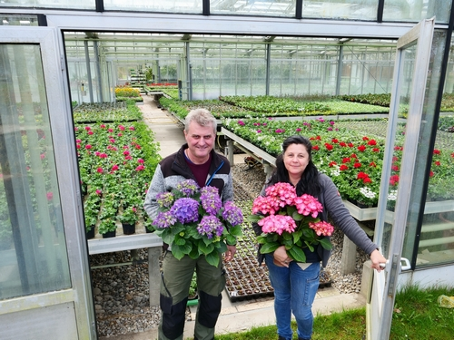

Die „Tage der Offenen Kurgärtnerei“ bieten Interessierten die Chance, Bad Füssings Gärtnerinnen und Gärtnern bei der Arbeit zuzuschauen.

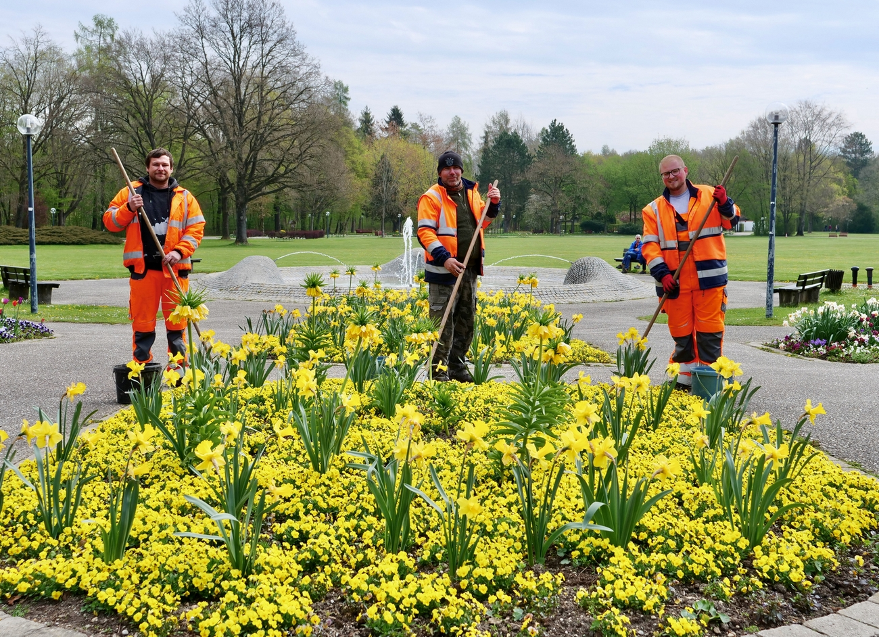

Fotos: Kur- & GästeService Bad Füssing

Hinweis für die Redaktion:
Diese Fotos und weitere Pressetexte und attraktive Pressebilder aus und über Bad Füssing zum kostenfreien Download und zur honorarfreien Nutzung in Druckqualität im Internet unter: http://badfuessing.newswork.de

